**Choisis et complète. Attention ! Il y a un mot en trop.**

**Διάλεξε και συμπλήρωσε. *Προσοχή! Υπάρχει μία λέξη επιπλέον.***

Pour chaque item, cochez la case correspondant à votre choix sur la feuille de réponses.

*Σημείωσε με x την επιλογή σου στο αντίστοιχο κουτάκι στο απαντητικό φυλλάδιο.*

|  |  |  |  |  |  |
| --- | --- | --- | --- | --- | --- |
| **A.** | bus | **B.** | ville | **C.** | frère |
| **D.** | sœur | **E.** | montagne | **F.** | village |

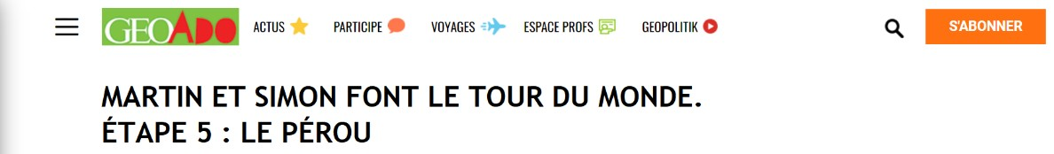

Une aventure à suivre sur le site de GEO Ado ! Je m’appelle Martin, j’ai 11 ans et j’habite au centre- **31a** de Grenoble. Avec mon ___**32a** Simon qui a 10 ans et mes parents, nous avons décidé de vivre notre rêve de voyage d’une année, le plus possible à vélo. Après nos voyages en Tanzanie, au Brésil, en Bolivie et en Colombie, nous sommes maintenant à Machu Picchu, au Pérou ! Cet ancien **33a** dans les nuages est un chef-d’œuvre de la civilisation Inca. Pour y aller, depuis Cuzco, nous prenons un van collectif et puis un grand **34a**. Ils nous conduisent pendant de longues heures dans la haute ___**35a** et la vallée. Moi ? Je n’ai pas peur. Simon ? Beaucoup !!!